PLAN MUNICIPAL DE PREVENCION Y REACCIÓN FRENTE AL CORONAVIRUS (COVID-19)

COMISION MUNICIPAL DE PROTECCION CIVIL DE GUAZAPA

GUAZAPA, FEBRERO DE 2020
INTRODUCCION

El presente Plan pretende dar respuesta a la Activación por Coronavirus (CoV) declarada el 16 de enero por las autoridades nacionales con el fin de enfrentar y combatir el virus y está basado en los lineamientos girados por la Dirección Nacional de Protección Civil y el Ministerio de Salud de El Salvador.

Lo anterior es parte del seguimiento a las acciones desplegadas con anterioridad en el municipio y está ligado al trabajo desarrollado institucionalmente por la municipalidad, ya que es quien respalda económicamente el desarrollo de las mismas a través de la facilitación de combustible, alimento y transporte, desde la partida de protección Civil creada por el Concejo Municipal a fin de contar con los recursos necesarios para enfrentar cualquier crisis o fenómeno.

Por otro lado también plasmado en el Plan de Acción de la Comisión Municipal de Protección Civil, quien desde el año 2006 se encuentra coordinada y estructurada por todas y cada una de las instituciones u organizaciones tanto gubernamentales, como no gubernamentales y sociedad civil a fin de no duplicar esfuerzos en materia de seguridad, educación, salud y prevención y mitigación de desastres.

Finalmente responde a la activación nacional declarada por las autoridades y ante lo cual con anterioridad esta Comisión ya había desarrollado acciones locales como parte de sus estrategias.

OBJETIVO GENERAL
Extender las acciones conjuntas desarrolladas para prevenir casos y prolongar las medidas de prevención que ayuden a evitar la propagación del virus en el municipio.

OBJETIVOS ESPECIFICOS
- Garantizar la seguridad y tranquilidad de la población del municipio de Guazapa.

- Optimizar los recursos públicos y privados para garantizar una pronta y eficaz asistencia y rehabilitación a la población afectada.

- Acompañar las labores de prevención, mitigación y protección que emprenda la Dirección General o las Comisiones del Sistema.

- Acatar las disposiciones y medidas de prevención que dicte la Dirección General y las Comisiones del Sistema.

- Organizar, seguir las instrucciones y comunicarse con el resto de la comunidad, para enfrentar con efectividad y solidaridad el desastre.

- Fortalecer el sistema de vigilancia epidemiológica intersectorial.

- Garantizar acciones interinstitucionales en los Centros Escolares públicos y privados.

- Involucrar de manera decidida y comprometida la participación de las comunidades para realizar las campañas de prevención y el acatamiento de medidas.

MARCO LEGAL

- Ley de Protección Civil vigente a partir del 9 de septiembre de 2005, Decreto Legislativo 777, Diario Oficial 160, Tomo 368, del 18/08/2005.

- Código Municipal.

- Código de Salud. Decreto Legislativo 955, Diario Oficial 86, Tomo 299 del 11/05/1988.

- Declaración y Activación 16 de enero de 2020. Ministerio de Salud. El Salvador.

- Circular Ministerial No. 3 Año 2020

- Decretos generados por Asamblea y presidencia.

FUNCION DE LA COORDINACION LOCAL
- Confirmar la declaración de la alerta
- Convocar al Comité de Emergencia Local
- Activar el Plan
- Coordinar con los Organismos de Cooperación según lineamientos del Plan de Acción.
- Gestionar el apoyo a La UCSF y SIBASI, las necesidades identificadas para la atención de la emergencia.
- Asegurar que las comisiones cumplan con las funciones asignadas
- Ser el vocero oficial del durante todo el evento o asignar a la persona que considere idónea.

FUNCION DE POLICIA NACIONAL CIVIL
En caso de decretarse emergencia, la Policía Nacional Civil deberá garantizar que los sitios de alta concurrencia sean cerrados temporalmente a manera de prevenir aglomeraciones, tales como: Iglesias, Centros Turísticos, establecimientos educativos.
Velar que se cumpla el estado de cuarentena: nadie puede entrar o salir de la zona de emergencia.

FUNCION DE CRUZ ROJA
- Garantizar el soporte vital con las medidas de bioseguridad adecuadas en los casos críticos que ameriten atención en segundo y tercer nivel.
- Establecer una red de comunicación e información con la UCSF y fortalecer las salas situacionales.

FUNCION DEL MINISTERIO DE EDUCACIÓN
- Contribuir en la cadena informativa.
- Acatar indicaciones sanitarias.
- Garantizar el cese de actividades educativas según mandato de autoridades pertinentes
- Activar SAT.

FUNCION DE LA MUNICIPALIDAD
- Garantizar y salvaguardar la seguridad de la población
- Destinar fondos para abastecer de insumos según necesidades reportadas por la Comisión Municipal de Protección Civil y las instituciones de salud.
- Garantizar la participación activa, efectiva y organizada con la correspondiente coordinación intersectorial, interinstitucional y la participación comunitaria en el municipio.
- Establecer un sistema de coordinación PREVIA entre la UCSF y COMISION MUNICIPAL DE PROTECCION CIVIL.
- Organizar: previamente el funcionamiento de la atención mediante comisiones que garanticen la intervención sanitaria integral en situación de emergencia.
- Informar, educar y comunicar las intervenciones ante la situación de emergencias.

FASE PREPARATORIA
Preparación de planes de emergencia con enfoque integral, por niveles de atención.
- Divulgación del Plan
- Coordinación interinstitucional e intersectorial y con la UCSF, para la realización de acciones integrales de salud, según el tipo de emergencia.
- Actualización de los planes locales de emergencia.
- Retroalimentación al personal de la Comisión Municipal de Protección Civil sobre temas relacionados a la emergencia y preparación al personal en medidas de protección y seguridad ante el Coronavirus.
- Monitorear la existencia de medicamentos e insumos para la atención integral de la población afectada según evento.

DURANTE
- Previa confirmación de la alerta, las autoridades, activaran del plan de Emergencia para la prevención.
- Coordinación de la activación del plan local.
- Asignación y distribución de los medicamentos e insumos médicos de acuerdo a la necesidad en las áreas correspondientes.
- Monitoreo y supervisión del desarrollo de las acciones de atención integral en los centros de cuarentena y el establecimiento de salud.
- Redistribución de personal de salud para cubrir atención en horario especial y fines de semana, según demanda presentada.
- Monitoreo de actividades de atención integral del medio ambiente en cada una de las áreas destinadas a la atención.
- Consolidación de la información diaria, análisis, notificación y evaluación oportuna.
- Realizar gestiones intersectoriales e interinstitucionales necesarias para la atención integral de las personas afectadas.
- Contar con listado de personal que presente enfermedades crónicas o discapacidad física.
- Reunir brigadas en un punto predeterminado en caso de emergencia e instalar el puesto de socorro necesario para tender el alto riesgo o emergencia.
- Proporcionar los cuidados inmediatos y temporales a las víctimas de un alto riesgo o emergencia a fin de mantener con vida y evitarles un daño mayor en tanto se pueda recibir la ayuda especializada.
- Realizar una vez controlada la emergencia, el inventario de los equipos que requieran mantenimiento y de los medicamentos y equipo quirúrgico notificando al coordinador general.
- Mantener actualizado, vigente y en buen estado los botiquines y medicamentos.

DESPUES
- Comunicar oficialmente el levantamiento de la alerta.
- Restablecimiento de los programas regulares de atención integral de salud.
- Evaluación y análisis del plan desarrollado.
- Sistematización de las experiencias y las lecciones aprendidas.
- Estimación de costos de la emergencia.
- Coordinación para la evaluación de necesidades en los establecimientos de salud.
- Consolidar acciones y/o intervenciones integrales realizadas durante el evento.

ACTIVACIÓN DEL PLAN
Notificación del evento:
La notificación del evento podrá ser realizada por todas aquellas personas que se enteren por cualquier vía (rumor, medios de comunicación, radio, prensa, TV y otros) de la posible presencia y/o inminente evento adverso a la comisión quien a su vez notificara a la directora de la USCF Guazapa, quien remitirá la información al SIBASI y a su vez a la Dirección Regional. Todo ello paralelamente con las diversas autoridades para confirmar el evento informado.

Declaratoria de alerta y/o activación de la alarma:
La declaración de la alerta será evaluada por el comité de emergencia y según el evento adverso y su intensidad, se avisara por la vía disponible a los coordinadores de las comisiones locales y SIBASI.

Cadena de llamadas:
La cadena de llamadas iniciará con el conocimiento y comprobación de un evento adverso por parte de la Comisión, esta inicia con la notificación al coordinador de salud y a su vez a los coordinadores de SIBASI y de las comisiones regionales, a través de la secretaria, quien tendrá el directorio telefónico actualizado, correo electrónico u otros medios disponibles.
A su vez Comisión establecerá coordinaciones (, alcaldía municipal y nivel rector de salud).
¿Quiénes están llamados a la emergencia?
Todos los profesionales de salud (incluyendo administrativos), según las leyes establecidas en los estados de emergencia.
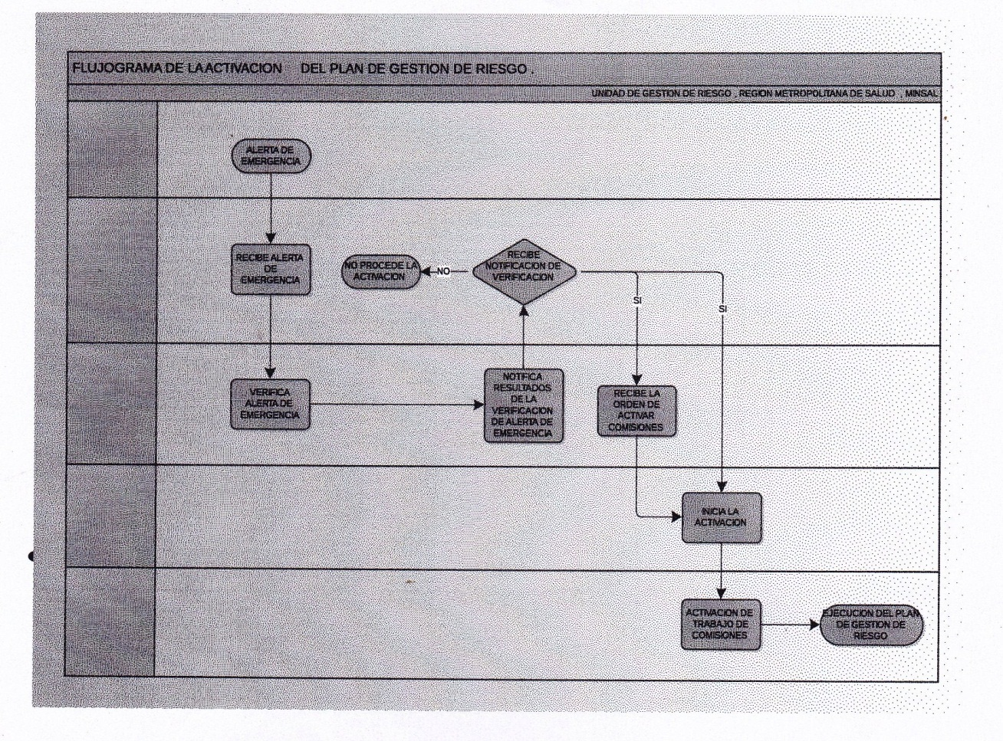
Desactivación de la emergencia hasta que se reciba lineamiento oficial del nivel superior, mientras tanto todas las actividades se realizan según lo planeado.

RECURSOS
Recursos Materiales:
Medios de transporte, radiocomunicadores, teléfonos celulares, ambulancia, oficina, alimentación, mascarillas. Material educativo para prevención (hojas volantes, afiches, etc). Equipo de Perifoneo (gestionar con radio local).

Recursos Humanos:
Todos y cada uno de los miembros de la Comisión de Protección Civil más las personas que conforman las instituciones miembros que representan: Alcaldía Municipal, Policía Nacional Civil, Unidad de Salud, Escuelas públicas y privadas, Cruz Roja, Iglesias, Radio Guazapa, Casa de la Juventud, Fundación Guasapán, Cooperativa de Ahorro y Crédito de Guazapa, Casa de la Cultura, las comunidades, empresa privada, ONG´s, otros.

Instalaciones:
La Unidad Comunitaria de Salud Familiar brindara la atención en su local, pero ante casos declarados, se tendrá en consideración la Ex Casa de la Juventud como lugar de atención y aislamiento, entre otros.

El recurso financiero estará bajo la municipalidad, según lo dispuesto en las leyes para uso de emergencia y en base al presupuesto de Protección Civil. Por otro lado se retomaran los canales de comunicación establecidos por la Comisión en su Plan de Acción.

N° | Actividades | Metodología | Recursos | Responsable
1 | Creación de Plan de Reacción de la Comisión Municipal | Reunir la Comisión en Pleno para crear el Plan a desarrollar para la prevención y reacción ante posibles casos y casos confirmados. | Planes institucionales, Representantes institucionales y equipo informático | Comisión Municipal de Protección Civil
2 | Detección de pacientes febriles y con sintomatología respiratoria | La Unidad de Salud con el apoyo de los Centros Escolares realizaran filtros y la atención de pacientes que presenten síntomas sospechas de virus respiratorios. | Recursos humano, maestros/as, enfermeras y médicos | Comisión Municipal de Protección Civil
3 | Promoción e intervenciones educativas e intramurales de prevención en Centros Educativos o lugares de concentración de personas. | Coordinar con el Ministerio de Educación y miembros de la Comisión Municipal de Protección Civil visitas a Centros Educativos para concientizar a personal docente, alumnos y alumnas y padres y madres de familia. Así mismo en lugares de concentración de personas. | Transporte y  recurso humano e información. | Comisión Municipal de Protección Civil
4 | Cuñas radiales e intervenciones en medios de Comunicación locales. | Generar campañas de concientización en el municipio a través de campañas en medios y entrevistas en programas. | Transporte y  recurso humano e información. | Comisión Municipal de Protección Civil
5 | Reacción ante casos positivos en el municipio por COVID-19 | Crear estrategias y acciones que permitan prevenir y enfrentar los casos sospechosos y positivos de COVID-19. | Materiales, recurso económico, recurso humano, información e identificación de casos, otros. | Comisión Municipal de Protección Civil
PLANIFICACION DE ACTIVIDADES
El presente Plan fue elaborado por la Comisión Municipal de Protección Civil con el apoyo de las Unidades Comunitarias de Salud Familiar, el Ministerio de Educación a través del asesor pedagógico y los representantes de la Comisión Municipal de Protección Civil.

Guazapa, 20 de febrero de 2020

